Міністерство освіти і науки України

Національний технічний університет України "Київський політехнічний інститут імені Ігоря Сікорського"

Фізико-технічний інститут

Криптографія

Лабораторна робота №1

Виконав студент групи ФБ-13

Нійозов Рустам

**Київ 2023**

**Експериментальна оцінка ентропії на символ джерела відкритого тексту**

Порядок виконання роботи

0. Уважно прочитати методичні вказівки до виконання комп’ютерного практикуму.

1. Написати програми для підрахунку частот букв і частот біграм в тексті, а також

підрахунку H1 та H2 за безпосереднім означенням. Підрахувати частоти букв та біграм, а також значення H1 та H2 на довільно обраному тексті російською мовою достатньої

довжини (щонайменше 1Мб), де імовірності замінити відповідними частотами. Також

одержати значення H1 та H2 на тому ж тексті, в якому вилучено всі пробіли.

2. За допомогою програми CoolPinkProgram оцінити значення (10) H , (20) H , (30) H .

3. Використовуючи отримані значення ентропії, оцінити надлишковість російської

мови в різних моделях джерела.

Аналіз результатів для тексту з пробілами

Текст без пробілів Текст з пробілами

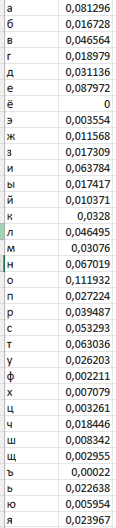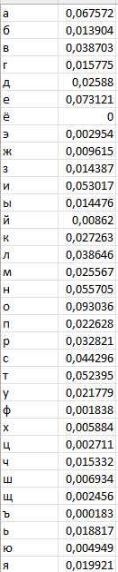

Біграми

Текст з пробілами Текст без пробілів

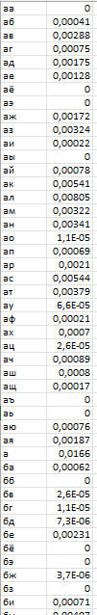 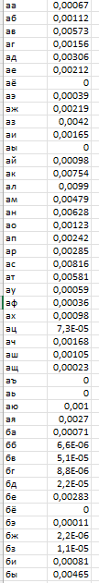

Перехрестні біграми

Текст з пробілами Текст без пробілів

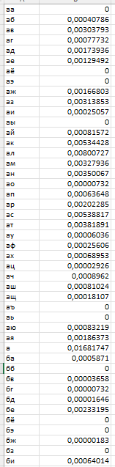 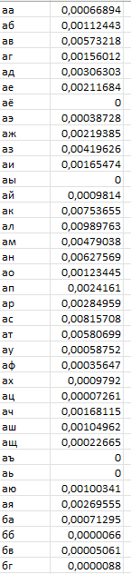

Значення H і R

Ентропія

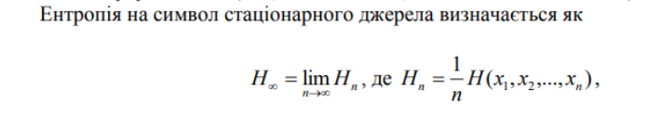



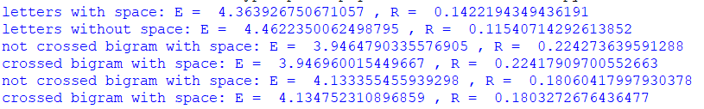

CoolPinkProgram

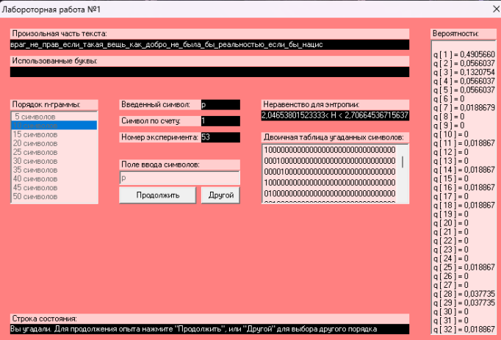

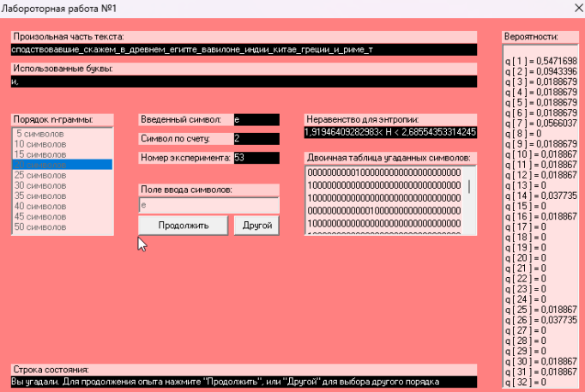

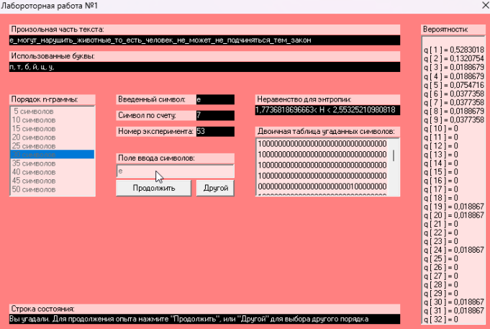

Отримані результати

2,0465<H(10)<2,7066

1,9194<H(20)<2,6855

1,7736<H(30)<2,5532

Висновки:Під час виконання лабораторної роботи, я отримав змогу ознайомитись з

такими поняттями як ентропія, надлишковість та обрахувати їх на практиці.

Успішно були проведені експерименти на різних видах тексту(з пробілом та без),

прорахована частота монограм та біграм, проведено знайомство з невеличкою

програмою. Набуті навички знадобляться у майбутніх лабораторних роботах та у

професійній діяльності